様式第3号(第5条関係)
身体障害者診断書・意見書
総括表 ( 障害用)
氏名 |  |  | 年 月 日生( )歳 |  | 男・女
住所
①障害名(部位を明記)

② | 原因となった疾病・外傷名 |  |  | 交通・労災・その他の事故・戦傷・戦災  疾病・先天性・その他( )
③疾病・外傷発生年月日 年 月 日・場所
④参考となる経過・現症(エックス線写真及び検査所見を含む｡)

障害固定又は障害確定(推定) 年 月 日
⑤総合所見

⑥将来の再認定の必要性 ・要(再認定を要する時期 年 月) ・不要
再認定を「要」とした理由 1 治療等により改善の可能性あり 2 その他( )
⑦その他参考となる合併症状
上記のとおり診断します。併せて、以下の意見を付します
年 月 日
病院又は診療所の名称
所在地

診療担当科名 科 医師氏名 印
身体障害者福祉法第15条第3項の意見(障害程度等級についても、参考意見を記入すること｡)
障害の程度は、身体障害者福祉法別表に掲げる障害に
・該当する( 級相当)
・該当しない
(注) 1 「障害名」欄には、現在起こっている障害(両眼失明、両耳ろう、右上下肢麻痺、心臓機能障害等)を、「原因となった疾病・外傷名」欄には、原因となった疾患等(角膜混濁、先天性難聴、脳卒中、僧帽弁膜狭等)を、それぞれ記入すること。
2 障害区分や等級を決定するため、県又は県社会福祉審議会から改めて照会する場合がある。

呼吸器の機能障害の状況及び所見
1 身体計測
身長 ㎝ 体重 ㎏
2 活動能力の程度
ア 階段を人並みの速さで登れないが、ゆっくりなら登れる。
イ 階段をゆっくりでも登れないが、途中休みながらなら登れる。
ウ 人並みの速さで歩くと息苦しくなるが、ゆっくりなら歩ける。
エ ゆっくりでも少し歩くと息切れがする。
オ 息苦しくて身の回りのこともできない。
3 胸部エックス線写真所見( 年 月 日)
ア 胸膜癒着(有〔軽度・中等度・高度〕・無)
イ 気 化(有〔軽度・中等度・高度〕・無)
ウ 繊維化(有〔軽度・中等度・高度〕・無)
エ 不透明肺(有〔軽度・中等度・高度〕・無)
オ 胸郭変形(有〔軽度・中等度・高度〕・無)
カ 心・縦隔の変形(有〔軽度・中等度・高度〕・無)
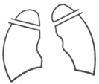
4 換気機能( 年 月 日)
ア 予測肺活量 ml
イ 1秒量 ml
ウ 予測肺活量1秒率 ％(＝×100)
(ア・ウについては、次のノモグラムを使用すること｡)
5 動脈血ガス( 年 月 日)
ア O₂分圧 |  |  |  |  |  | ・ |  |  |  | Torr
イ CO₂分圧 |  |  |  |  |  | ・ |  |  |  | Torr
ウ pH |  | ・
エ 採血から分析までに時間を要した場合 |  |  |  |  |  |  |  |  |  |  |  |  |  | 時間 |  |  |  | 分
オ 耳血を用いた場合( )
6 その他の臨床所見

ノモグラム
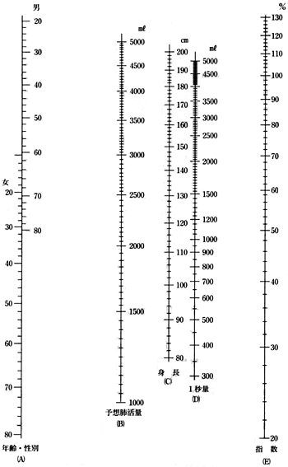
(注) 1 (A)と(C)とから、(B)上にBaldwinの予測式による予測肺活量が得られ、(B)と(D)とから(E)上に予測肺活量に対する1秒率が得られる。
2 (D)を1秒量の代わりに実測肺活量とすれば、(B)と(D)とから(E)上にパーセント肺活量が得られる。
3 (B)に実測肺活量を代入すれば、(B)と(D)とから(E)上に通常の1秒率が得られる。

